Plungės miesto gatvių paprastojo
remonto gerinant eismo sąlygas
darbų pirkimo sutarties 1 priedas

PLUNGĖS MIESTO GATVIŲ PAPRASTOJO REMONTO GERINANT EISMO SĄLYGAS DARBŲ PIRKIMO SUTARTIES
TECHNINĖ SPECIFIKACIJA

- BENDROSIOS NUOSTATOS

  - Darbų apimtis:
    - perėja S. Nėries g. PL138, ties sklypais Nr. 44 ir Nr. 45, įrengiamas kryptinis apšvietimas, vertikalus ir horizontalus ženklinimas. Perėja ir jos ženklinimas turi būti pritaikyti žmonėms su regėjimo negalia. Perėjos lokacija 1 paveiksle, esama situacija 2, 3 paveiksluose;
1 pav. Perėjos S. Nėries g. lokacija, koordinatės: 6199584-366044 ir 6199578-366041
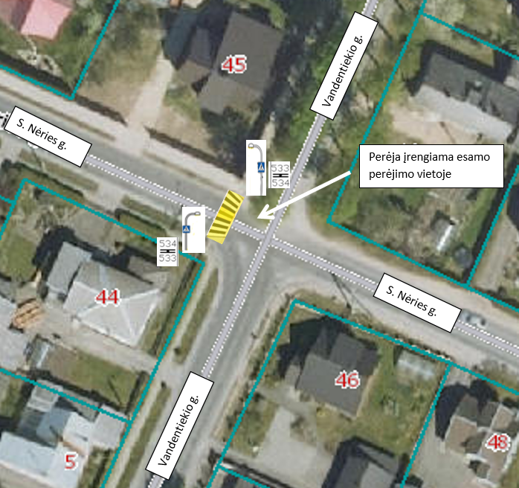
2 pav. Esamas perėjimas per S. Nėries g., ties namu Nr.44
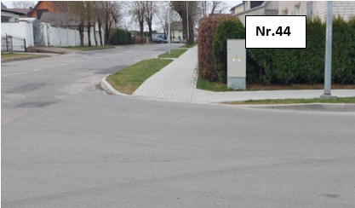
3 pav. Esamas perėjimas per S. Nėries g., ties namu Nr.45
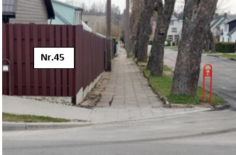
    - perėja Vandentiekio g. PL174, ties sklypais Nr. 44 ir 46, įrengiamas kryptinis apšvietimas, vertikalus ir horizontalus ženklinimas. Paliekamas, pritaikant pažymėtai perėjai ženklinimas, reglamentuojantis, kad pravažiuoti nesustojus draudžiama. Perėjos lokacija 2 paveiksle, esama situacija 5, 6 paveiksluose;
4 pav. Perėjos Vandentiekio g. lokacija, koordinatės: 6199573-366043 ir 6199571-366052
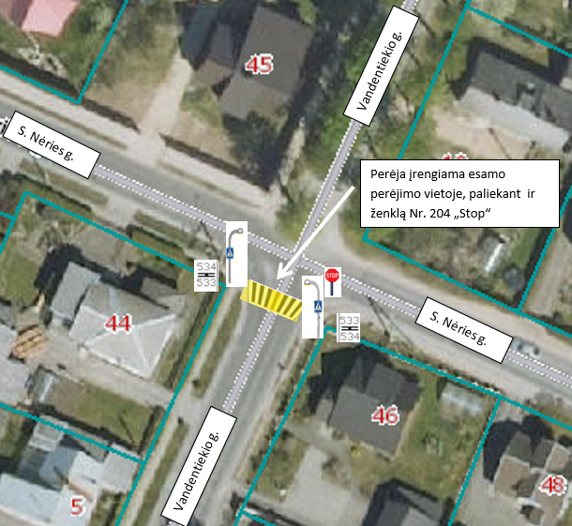

5 pav. Esamas perėjimas per Vandentiekio g., ties namu Nr.44
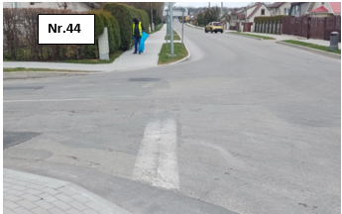
6 pav. Esamas perėjimas per Vandentiekio g., ties namu Nr.46
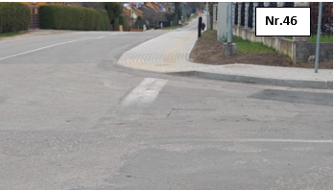

  - Užsakovas: Plungės rajono savivaldybė.
  - Objektų naudojimo paskirtis: statinys pagal STR 1.01.03:2017 „Statinių klasifikavimas" priskiriamas susisiekimo komunikacijoms (keliams).
  - Objektų kaip statinių kategorija: pagal STR1.01.03:2017 „Statinių klasifikavimas" priskiriamas nesudėtingų II grupės statinių kategorijai.
  - Statybos rūšis: statinio statybos rūšis pagal STR 1.01.08:2002 „Statinio statybos rūšys" - paprastasis remontas.
  - Visus būtinus leidimus, derinimus, prisijungimo sąlygas ir kt. tiekėjas, vykdydamas Darbus, gauna savarankiškai.
  - Rangovas turi užtikrinti saugias darbo sąlygas bei eismo saugumą darbų vykdymo zonoje. Esant poreikiui, naudoti kelio darbams skirtus laikinus kilnojamus įspėjamuosius, draudžiamuosius ir nukreipiamuosius kelio ženklus, atitvarus, signalines tvoreles.
  - Rangovas savo sąskaita išveža statybines šiukšles ir pasirūpina jų sutvarkymu teisės aktų numatyta tvarka.
  - Darbai vykdomi, suderinus su Užsakovu darbų eigą ir tvarką, turint reikalingus leidimus darbų vykdymui. Vykdant darbus ryšių, elektros kabelių, vamzdynų ar pan. apsaugos zonose laikytis visų saugumo reikalavimų, naudoti mechanizmus, kurie nepažeistų esamų komunikacijų.
  - Rangovas turi pats įsigyti visas darbų atlikimui reikalingas medžiagas, gaminius bei įrenginius. Visos atvežamos į statybą medžiagos, gaminiai bei įrengimai turi būti sertifikuoti Lietuvos Respublikoje. Jei tokių nėra – turi būti užsienio šalių sertifikatai, vietinėms – įmonės paruošti standartai.
  - Darbai vykdomi vadovaujantis gamintojų nustatytomis instrukcijomis darbui su šiomis medžiagomis, gaminiais bei įrengimais.
  - Rangovas savo lėšomis ir medžiagomis turės ištaisyti Užsakovo defektų akte nurodytus trūkumus (jeigu tokių bus), atsiradusius garantiniu laikotarpiu, per akte nurodytą laiką.
  - Planuojant ir vykdant darbus laikytis LR Statybos įstatymo, standartų bei kitų poįstatyminių teisės aktų ir kitų sutartinę paslaugą reglamentuojančių teisės aktų.
  - Techninėje specifikacijoje paminėti gaminių pavadinimai yra orientacinio pobūdžio ir gali būti pakeisti analogiškais, lygiaverčiais tos pačios kokybės kitų gamintojų produktais.
  - Techninėje specifikacijoje esančios nuorodos į standartus, techninius liudijimus ar bendrąsias technines specifikacijas reiškia taip pat ir lygiaverčius standartus, techninius liudijimus ar bendrąsias technines specifikacijas.

- DARBŲ ATLIKIMAS

  - Paprastojo remonto aprašo paruošimas:
    - Aprašas turi būti parengtas ne vėliau kaip per 10 (dešimt) darbo dienų nuo Sutarties įsigaliojimo dienos, aprašo parengimo terminas įeina į 2 (dviejų) mėnesių terminą Darbams atlikti;
    - Parengtas aprašas suderinamas su Užsakovo atstovu. Esant Užsakovo pastaboms pataisytas paprastojo remonto darbų aprašas turi būti parengtas ir pateiktas Užsakovo atstovui ne vėliau kaip per 15 (penkiolika) darbo dienų nuo Sutarties įsigaliojimo dienos;
    - ruošiant Aprašą vadovautis šios specifikacijos nuostatomis, ir teisės aktų reglamentuojančių konkrečius darbus reikalavimais;
    - Apraše turi būti aiškinamasis raštas, darbų kiekių žiniaraštis, darbo brėžiniai (įskaitant, bet neapsiribojant).
  - Kryptinio apšvietimo įrengimas:
    - kryptinio apšvietimo parametrus Rangovas parenka vadovaujantis šia specifikacija, galiojančiais Lietuvos Respublikos teisės aktais, standartų bei rekomendacijų reikalavimais, derinant su Užsakovu.
    - įrengiant kryptinį apšvietimą maitinimas jungiamas prie Plungės miesto gatvių apšvietimo tinklo, prijungimo sprendiniai turi būti suderinti su šiuos tinklus prižiūrinčios įmonės atstovu;
    - kryptinio apšvietimo įrengimas apima visus būtinus darbus t. y. apšvietimo atramų pastatymą, šviestuvų montavimą, pėsčiųjų perėjos įspėjamojo mirksinčio šviestuvo, kabelinės linijos apšvietimo pajungimui, įžeminimo ir kt. įrengimą, ardomų dangų atstatymo darbus, veikimo patikrinimą ir kt.
    - pėsčiųjų perėja turi būti apšviesta taip, kad tamsiuoju paros metu arba esant blogam matomumui, abejomis kryptimis važiuojantys vairuotojai gerai matytų žmones, esančius pėsčiųjų perėjoje ir pėsčiuosius, besirengiančius kirsti kelią (gatvę), šaligatvyje (pėsčiųjų take);
    - apšvietimas turi užtikrinti pėsčiųjų perėjos kelio ženklų, vertikaliojo ir horizontaliojo ženklinimo pastebimumą. Pėsčiųjų perėjos apšvietimas projektuojamas pagal Lietuvos standarto LST EN 13201 serijos atitinkamas dalis [3.8], [3.9], [3.10]. Pėsčiųjų perėjų apšvietimas turi būti įrengiamas pagal norminių techninių dokumentų reikalavimus;
    - apšvietimas išdėstomas ir įrengiamas taip, kad pėsčiųjų perėja ir besiribojančios pėsčiųjų, besirengiančių kirsti kelią (gatvę), laukimo vietos būtų apšviestos tinkama kryptimi (apšvietimo įrengimas virš pėsčiųjų perėjos centrinės ašies netinkama);
    - tam, kad pėsčiųjų perėja būtų pastebima iš toli ir vairuotojas būtų pasiruošęs mažinti greitį, ji turi būti apšviesta ryškiau nei kelias (gatvė);
    - turi skirtis ir pėsčiųjų perėjos apšvietimo spalva nuo kelio (gatvės) apšvietimo spalvos. Pėsčiųjų perėja turi būti apšviesta kryptiniu apšvietimu, aiškiai išskiriančiu pėsčiųjų perėją kelyje (gatvėje);
    - apšvietimo atramos įrengiamos abiejose kelio (gatvės) važiuojamosios dalies pusėse ties pėsčiųjų perėjos pradžia taip, kad pėstieji įžengiantys į pėsčiųjų perėją būtų apšviečiami iš atvažiuojančio vairuotojo pusės, pastarojo neakinant. Pavyzdinė schema pateikta 6 paveiksle;
7 pav. Kryptinio pėsčiųjų perėjos apšvietimo įrengimo pavyzdys.
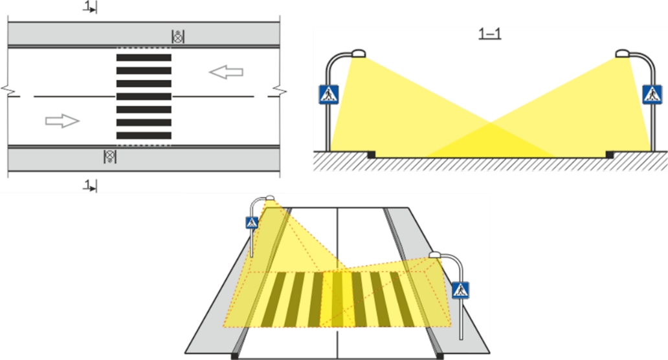
    - Kryptinio apšvietimo šviestuvai turi atitikti minimalius aplinkos apsaugos reikalavimus, numatytus gatvių apšvietimo įrangai pagal Lietuvos Respublikos aplinkos ministro 2011 m. birželio 28 d. įsakymu Nr.D1-508 patvirtintą Aplinkos apsaugos kriterijų taikymo, vykdant žaliuosius pirkimus, tvarkos aprašo 28.1.p. Atitikimas minimaliems aplinkos apsaugos reikalavimams bus tikrinamas sutarties vykdymo metu.
    - Kryptinio apšvietimo šviestuvai turi atitikti šiuos pagrindinius reikalavimus:
- šviestuvas turi būti LED ir skirtas pėsčiųjų perėjų apšvietimui;
- šviesos srautas turi būti sukoncentruotas į dešinę arba kairę pusę;
- šviestuvų veikimo įtampa / dažnis – 220–240 V / 50 Hz±1%;
- nominali galia 53 W, 6800 lm. Galios koeficientas (cos φ) - ≥ 0,9, kai veikia 100 % režimu, ir ≥ 0,8, kai pritemdyta 50 % režimu;
- spalvų atkūrimo indeksas – CRI≥70; šviesos koreliacinė temperatūra – ≥4000K;
- šviesos akinimo koeficientas - ne blogiau nei G*2 pagal LST EN13201-2:2016
- šviesos srautas – ≥7500 lm; šviesos srauto efektyvumas – ≥125 lm/W;
- šviestuvo šviesos srauto išlikimas – ≥100000 val. (L90B10, kai Ta=25°C);
- korpuso spalva – pilka, gaubto medžiaga – grūdintas stiklas. Atsparumas smūgiams korpuso, optikos stiklo gaubto – ≥IK08;
- atsparumas aplinkos poveikiui – elektros, valdymo ir optinei dalims ne mažesnė, kaip IP 66 pagal LST EN 60598-1, EN 60598-2-3 arba lygiaverčio standarto reikalavimus;
- šviestuvų elektrosaugos klasė ne žemesnė kaip II (antra);
- eksploatacinė temperatūra – -30°C–+35°C; šviestuvo atsparumas žaibo iškrovai ir viršįtampiams – ≥10 kV;
- šviestuvo korpuso konstrukcija – modulinė (elektros dalis atskirta nuo optinės dalies). Korpusas pagamintas iš lieto aliuminio, padengtas antikorozine danga, atsparus ultravioletiniams spinduliams,
- mechaniniams pažeidimams, nusidėvėjimui bei trinčiai. Šviestuvo korpuso viršuje turi būti NEMA 7 kontaktų standartinė jungtis šviestuvo valdikliui įmontuoti;
- šviestuvo maitinimo šaltinis turi turėti DALI jungtį, šviesos srauto stabilizavimo funkciją (CLO) ir temperatūrinės apsaugos funkciją;
- šviestuvas turi turėti CE ženklinimą;
- garantija – ne mažiau 5 metai;
- apšvietimas turi garantuoti ne mažesnę kaip 30 lx vidutinę vertikalios einančios per perėjos centrinę ašį plokštumos apšvietą. Skaičiavimo taškų aukštis 1m;
- minimali leistina vertikali apšvieta laukimo aikštelių kampuose ar salelės kraštuose ne mažiau nei 4 lx.
    - Įspėjamieji mirksintys šviestuvai turi atitikti šiuos pagrindinius reikalavimus:
- šviestuvas turi būti sertifikuotas naudoti Lietuvoje arba turėti CE ženklinimą patvirtinantį sertifikatą;
- modelis LSL-PULSAR-6 arba analogiškas, su LED (Light Emitting Diode) šviesos šaltiniais su paleidimo aparatūra ir tvirtinimo elementais, skirtas atkreipti vairuotojų dėmesį;
- komplektacija - komplektuojamas su nerūdijančio plieno tvirtinimo varžtais ir lanksčiu gumuotu 5m 2x0,75mm2 kabeliu;
- galingumas – 6W;
- elektrosaugos klasė ne žemesnė kaip II (antra);
- montavimas - šviestuvas montuojasi ant pėsčiųjų perėjos apšvietimo atramos 4 -5 m aukštyje nuo žemės paviršiaus;
- atsparumas smūgiams korpuso, optikos stiklo gaubto – ≥IK10;
- šviestuvų veikimo įtampa / dažnis – 220–240 V / 50 Hz±1%;
- šviesos diodų kiekis – 2x3 LED;
- eksploatacinė temperatūra – -30°C–+35°C.
    - preliminarūs šviestuvų bei apšvietimo atramų parametrai turi būti patikslinti pagal konkrečias perėjos sąlygas.
  - Perėjų prieigų sutvarkymas:
Šaligatviai ties perėja pritaikomi naujai pažymimoms perėjoms, atsižvelgiant į esamą situaciją bei Statybos techninio reglamento STR 2.03.01:2019 ‚‚Statinių prieinamumas‘‘ ir LST EN ISO 23599:2022 ,,Pagalbinės priemonės regos sutrikimų turintiems asmenims. Taktiliniai pėsčiųjų paviršiaus rodikliai‘‘ reikalavimus. Atkreiptinas dėmesys į reikalavimus susijusius su įspėjamųjų paviršių įrengimu, reikalavimus dangų paviršiui, nuolydžiui, pločiui.
  - Ženklinimo įrengimas
    - vertikalusis ženklinimas įrengiamas vadovaujantis Kelio ženklų įrengimo ir vertikaliojo ženklinimo taisyklėmis, patvirtintomis Lietuvos Respublikos susisiekimo ministro 2012 m. sausio 31 d. įsakymu Nr. 3-83 (Lietuvos Respublikos susisiekimo ministro 2023 m. spalio 23 d. įsakymo Nr. 3-443 redakcija);
    - įrengiami kelio ženklai „Pėsčiųjų perėja“ (Nr. 533 ir Nr. 534) žymint perėjas per S. Nėries ir per Vandentiekio gatves;
    - žymint perėją per S. Nėries g. įrengiamos papildomos lentelės ,,Neregiai‘‘ (Nr. 844);
    - horizontalusis ženklinimas įrengiamas vadovaujantis Kelio horizontaliojo ženklinimo taisyklėmis, patvirtintomis Lietuvos Respublikos susisiekimo ministro 2012 m. sausio 31 d. įsakymu Nr. 3-82 (Lietuvos Respublikos susisiekimo ministro 2023 m. spalio 23 d. įsakymo Nr. 3-442 redakcija);
    - ženklinimo linijų, simbolių ir kiti ženklų matmenys ir padėtis važiuojamojoje dalyje turi atitikti teisės aktuose ir standartuose nustatytus reikalavimus;
    - ženklinimo paviršiaus sluoksnis turi būti vienodo storio, paskleidžiamos medžiagos tolygiai paskirstytos, linijų ir simbolių kraštai – tiesių linijų;
    - horizontalus ženklinimas „zebras“, Kelių eismo taisyklių 1.13.1. papunktis;
    - Vandentiekio g. esantis, draudžiantis pravažiuoti nesustojus, reglamentavimas turi išlikti, pritaikant pažymėtai perėjai.

---------------------------------------------

28.1. p. jeigu perkama LED (angl. Light Emitting Diode – šviesą skleidžiantis diodas) gatvių apšvietimo įranga, ji turi būti 100 proc. (vienetais) LED

